**Questão 1**

Incorreto

Atingiu 0,00 de 0,75

Marcar questão

**Texto da questão**

Relacione os números que referem-se a algoritmos de ordenação com as respectivas letras de suas principais características técnicas:

1. Insertion Sort

2. Selection Sort

3. Bubble sort

A. Consiste em selecionar o menor item e colocar na primeira posição, selecionar o segundo menor item e colocar na segunda posição, segue estes passos até que reste um único elemento.

B. Consiste em cada passo, a partir do segundo elemento, selecionar o próximo item da sequência e colocá-lo no local apropriado de acordo com o critério de ordenação.

C. Percorre o vetor diversas vezes e, a cada passagem faz flutuar para o topo o maior elemento da sequência.

Assinale a alternativa com a correlação correta de cima para baixo.

Questão 1Resposta

a.

1B - 2C - 3A

b.

1A - 2B - 3C

c.

1C - 2B - 3A

d.

1B - 2A - 3C

e.

1C - 2A - 3B

**Feedback**

Sua resposta está incorreta.

A resposta correta é:

1B - 2A - 3C

**Questão 2**

Incorreto

Atingiu 0,00 de 0,75

Marcar questão

**Texto da questão**

Sobre os algoritmos para ordenação de dados, é correto afirmar que:

Questão 2Resposta

a.

*nsertion sort*é considerado um algoritmo instável, apresentando uma complexidade de O comparações no pior caso.

b.

*mergesort*é considerado um algoritmo instável, apresentando uma complexidade de O(*n2*) comparações no melhor caso.

c.

*heapsort* é considerado um algoritmo estável, fundamentado na estratégia de divisão e conquista.

d.

*bubblesort* é considerado um algoritmo estável, apresentando uma complexidade de O(*n2*) comparações no pior caso.

e.

*quicksort* é considerado um algoritmo estável, fundamentado em uma estratégia de inserção de dados em lista.

**Feedback**

Sua resposta está incorreta.

A resposta correta é:

*bubblesort* é considerado um algoritmo estável, apresentando uma complexidade de O(*n2*) comparações no pior caso.

**Questão 3**

Incorreto

Atingiu 0,00 de 0,75

Marcar questão

**Texto da questão**

Ao adicionar um número inteiro a uma classe implementada como um array (pushing), ele é armazenado no primeiro elemento disponível vazio. Ao remover um número inteiro (popping), como em uma estrutura de pilha, remove-se o primeiro número inteiro do agregado heterogêneo array.

Questão 3Resposta

a.

Certo.

b.

Errado.

**Feedback**

Sua resposta está incorreta.

A resposta correta é:

Errado.

**Questão 4**

Incorreto

Atingiu 0,00 de 0,75

Marcar questão

**Texto da questão**

Sobre algoritmos de ordenação, julgue, como VERDADEIRO ou FALSO, os itens a seguir.

O tempo de execução do Heapsort é o O(n2), portanto mais rápido que o Quicksort.

Questão 4Resposta

a.

VERDADEIRO.

b.

FALSO.

**Feedback**

Sua resposta está incorreta.

A resposta correta é:

FALSO.

**Questão 5**

Incorreto

Atingiu 0,00 de 0,75

Marcar questão

**Texto da questão**

Analise a imagem de um método de ordenação, a seguir:

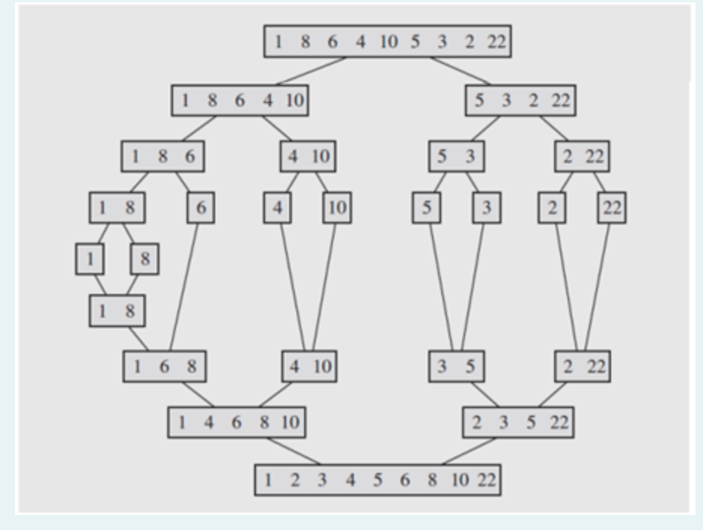

Está sendo ordenada pelo:

Questão 5Resposta

a.

Merge Sort.

b.

Selection Sort.

c.

insertion Sort.

d.

Quick Sort.

e.

Bubble Sort.

**Feedback**

Sua resposta está incorreta.

A resposta correta é:

Merge Sort.

**Questão 6**

Correto

Atingiu 0,75 de 0,75

Marcar questão

**Texto da questão**

Com relação aos conceitos de pilha e fila, assinale a alternativa correta.

Questão 6Resposta

a.

Tanto na pilha quanto na fila, a inserção e a remoção ocorrem da mesma forma.

b.

A estrutura denominada pilha é considerada do tipo FIFO.

c.

Na fila, o primeiro elemento inserido será o primeiro a ser removido.

d.

A estrutura denominada fila é considerada do tipo FILO.

e.

Na fila, o primeiro elemento inserido será o último a ser removido.

**Feedback**

Sua resposta está correta.

A resposta correta é:

Na fila, o primeiro elemento inserido será o primeiro a ser removido.

**Questão 7**

Incorreto

Atingiu 0,00 de 0,75

Marcar questão

**Texto da questão**

A operação de destruição de uma árvore requer um tipo de percurso em que a liberação de um nó é realizada apenas após todos os seus descendentes terem sido também liberados. Segundo essa descrição, a operação de destruição de uma árvore deve ser implementada utilizando o percurso

Questão 7Resposta

a.

pré-ordem.

b.

simétrico.

c.

em ordem.

d.

central.

e.

pós-ordem.

**Feedback**

Sua resposta está incorreta.

A resposta correta é:

pós-ordem.

**Questão 8**

Correto

Atingiu 0,75 de 0,75

Marcar questão

**Texto da questão**

lasses abstratas e interfaces são recursos presentes em Java. Sobre o emprego de ambos,

Questão 8Resposta

a.

uma interface permite a definição de atributos (propriedades) na própria interface.

b.

todos os métodos de uma interface devem ser implementados na própria interface.

c.

uma classe abstrata permite subclasses abstratas e concretas.

d.

todos os métodos de uma classe abstrata devem ser definidos como abstratos.

**Feedback**

Sua resposta está correta.

A resposta correta é:

uma classe abstrata permite subclasses abstratas e concretas.